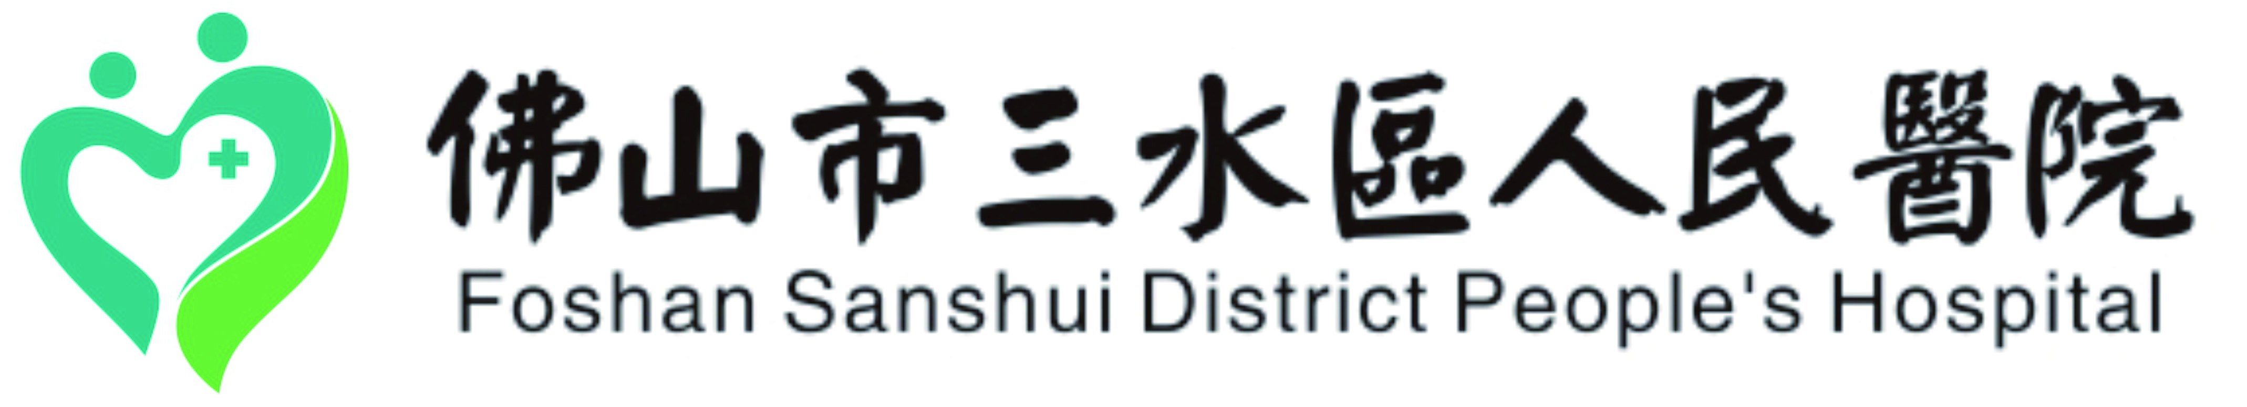

2024年新教师入职体检温馨提示
- 体检时间：
体检分4批次进行，具体体检日期请查阅《总成绩公布》表中备注栏的体检时间。考生须于体检当日上午8:00-12:00按时参加体检。
2、体检地点：三水区人民医院科研楼五楼健康管理中心。
3、须单位联系人陪同下进行体检。
4、请本人持身份证到中央导诊台领取体检指引单，填写体检表眉栏、贴上二寸彩照，盖健康管理中心公章,完成登记后方可体检；体检者核对体检指引单个人基本资料（体检表上年龄请以实岁填写），如有错误，请及时告知工作人员修改个人信息；体检初检由单位统收，复检需自行缴费。
5、所有体检人员需佩戴口罩，遵守医院的各项防护规定；如有发热等相关症状的客户，建议暂不参加当天体检，及时门诊就诊。
6、体检地点：三水区人民医院科研楼五楼健康管理中心。
7、体检流程；先到中央导诊台登记取B超号，然后选择人少项目先检。
8、请不要将体检指引单拆开，以免遗失，导致项目漏检。请本人持表文明排队，谢谢合作！
9、体检前三天应禁酒精类饮品。
10、抽血宜在10点前完成，有晕针史者请抽血时告知护士。抽血后可以进食早餐（请自备早餐）。
11、在中央导诊台凭条形码取尿杯验小便。月经期间不宜进行尿检。
12、进行X光检查时，勿穿有拉链和带金属钮扣的衣服，请摘去项链，勿携带手机、钢笔、钥匙等金属物品。怀孕女性不宜做X光。
13、全部项目检查完毕后，请将体检指引单交回中央导诊台。
14、体检结果由健康管理中心统一反馈给单位。
三水区人民医院 健康管理中心 电话：87813035
87813819

